Министерство цифрового развития, связи и массовых коммуникаций Российской Федерации

Ордена Трудового Красного Знамени

федеральное государственное бюджетное образовательное учреждение высшего образования

МОСКОВСКИЙ ТЕХНИЧЕСКИЙ УНИВЕРСИТЕТ СВЯЗИ И ИНФОРМАТИКИ

Кафедра «Теория электрических цепей»

Электротехника

Лабораторная работа №1

### «Исследование на ЭВМ характеристик источника постоянного напряжения»

Выполнил:

студент группы БВТ2202

Каравайченко И. В.

Цель работы:

С помощью программы Micro-Cap получить внешние характеристики источников напряжения. Познакомиться с зависимыми источниками.

Ход работы. Схема 1.

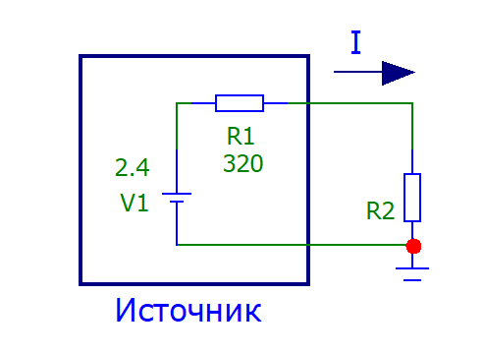

Предварительный расчёт.

Принять:

Е = 2,4 В – ЭДС источника;

r = 320 Ом – внутреннее сопротивление источника;

RH = 0, 10, 20, 40, 80, 160, 320, 640, 1280, 2560 и 5000 Ом –

сопротивление нагрузки;

I = E/(r + RH) - ток в нагрузке от сопротивления RH;

Посчитать значения тока и построить график.

Также для этой цепи рассчитать следующие зависимости:

UH = IRH = f(RH) – падения напряжения на нагрузке от сопротивления

нагрузки RH;

Рист = EI = f(RH) – мощность источника от сопротивления нагрузки RH;

Рr = I2r = f(RH) - мощность, выделяемая на внутреннем сопротивлении

источника от сопротивления нагрузки RH;

РН = I2RH = f(RH) – мощность, выделяемая на нагрузке от

сопротивления нагрузки RH;

η = 100%(РН/Рист) = f(RH) – КПД цепи от сопротивления нагрузки RH.

Все полученные данные занести в таблицу 1.

|  |  |  |  |  |  |  |
| --- | --- | --- | --- | --- | --- | --- |
|  | По предварительному расчёту | | | | | |
| Rн | I, мA | Uн, В | Pист, Вт | Pr, Вт | PН, Вт | η, % |
| 0 | 7,5 | 0 | 0,018 | 0,018 | 0 | 0 |
| 10 | 7,273 | 0,073 | 0,017 | 0,017 | 0,0005 | 2,94 |
| 20 | 7,059 | 0,141 | 0,017 | 0,016 | 0,001 | 5,88 |
| 40 | 6,667 | 0,267 | 0,016 | 0,014 | 0,0018 | 11,25 |
| 80 | 6 | 0,48 | 0,014 | 0,012 | 0,0028 | 20 |
| 320 | 3,75 | 1,2 | 0,009 | 0,004 | 0,005 | 55 |
| 1280 | 1,5 | 1,92 | 0,004 | 0,0007 | 0,0028 | 70,7 |
| 2560 | 0,833 | 2,132 | 0,002 | 0,0002 | 0,0016 | 84,21 |
| 5000 | 0,451 | 2,255 | 0,001 | 0,0001 | 0,0011 | 91 |

|  |  |  |  |  |  |  |
| --- | --- | --- | --- | --- | --- | --- |
|  | Получено эксперементально | | | | | |
| Rн | I, мA | Uн, В | Pист, Вт | Pr, Вт | PН, Вт | η, % |
| 0 | 7,5 | 0 | 0,018 | 0,018 | 0 | 0 |
| 10 | 7,273 | 0,073 | 0,017 | 0,017 | 0,0005 | 2,94 |
| 20 | 7,059 | 0,141 | 0,017 | 0,016 | 0,001 | 5,88 |
| 40 | 6,667 | 0,267 | 0,016 | 0,014 | 0,0018 | 11,25 |
| 80 | 6 | 0,48 | 0,014 | 0,012 | 0,0028 | 20 |
| 320 | 3,75 | 1,2 | 0,009 | 0,004 | 0,005 | 55 |
| 1280 | 1,5 | 1,92 | 0,004 | 0,0007 | 0,0028 | 70,7 |
| 2560 | 0,833 | 2,132 | 0,002 | 0,0002 | 0,0016 | 84,21 |
| 5000 | 0,451 | 2,255 | 0,001 | 0,0001 | 0,0011 | 91 |

Таблица 1.

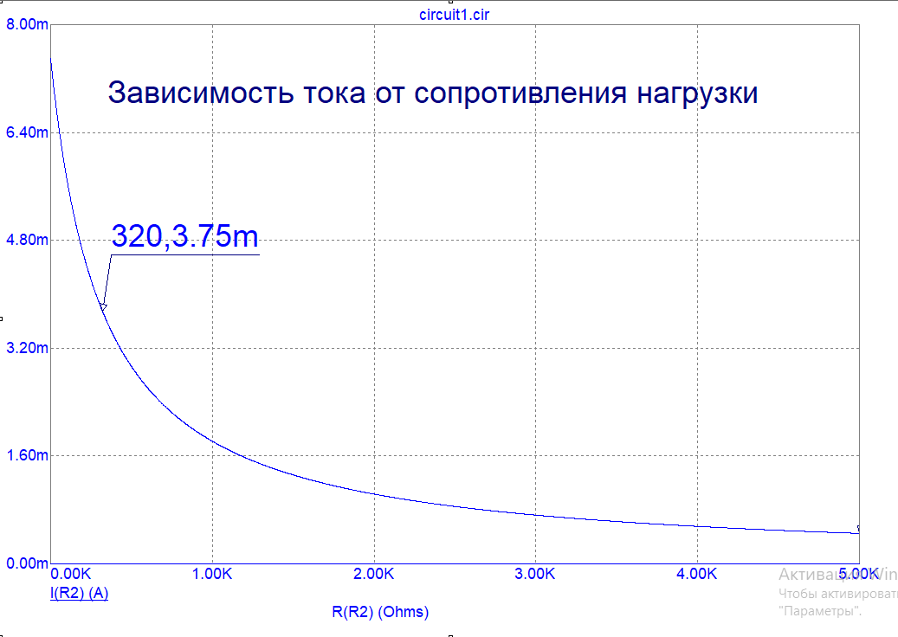

Вывод: ток обратно пропорционален сопротивлению нагрузки.

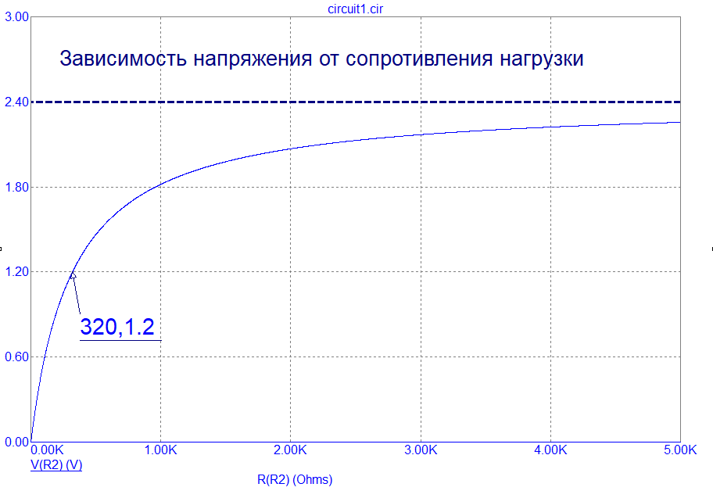

Вывод: напряжение прямо пропорционально сопротивлению нагрузки.

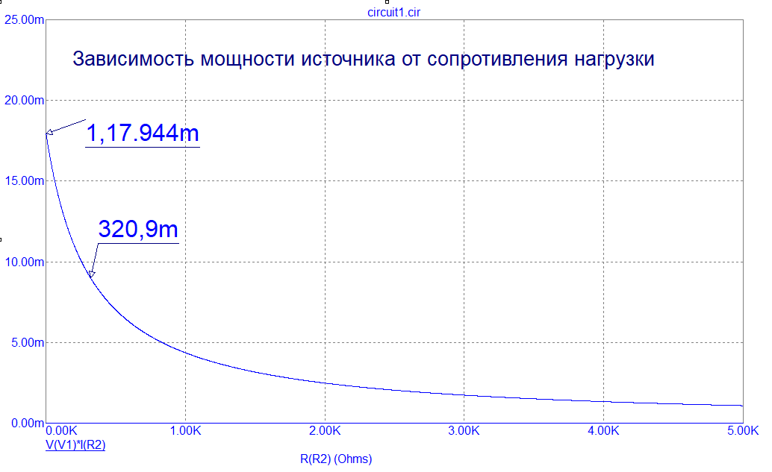

Вывод: мощность источника обратно пропорциональна сопротивлению нагрузки.

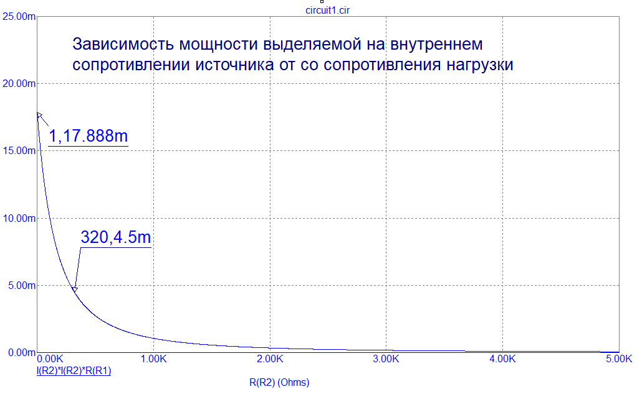

Вывод: мощность источника выделяема на внутреннем сопротивлении обратно пропорциональна сопротивлению нагрузки.

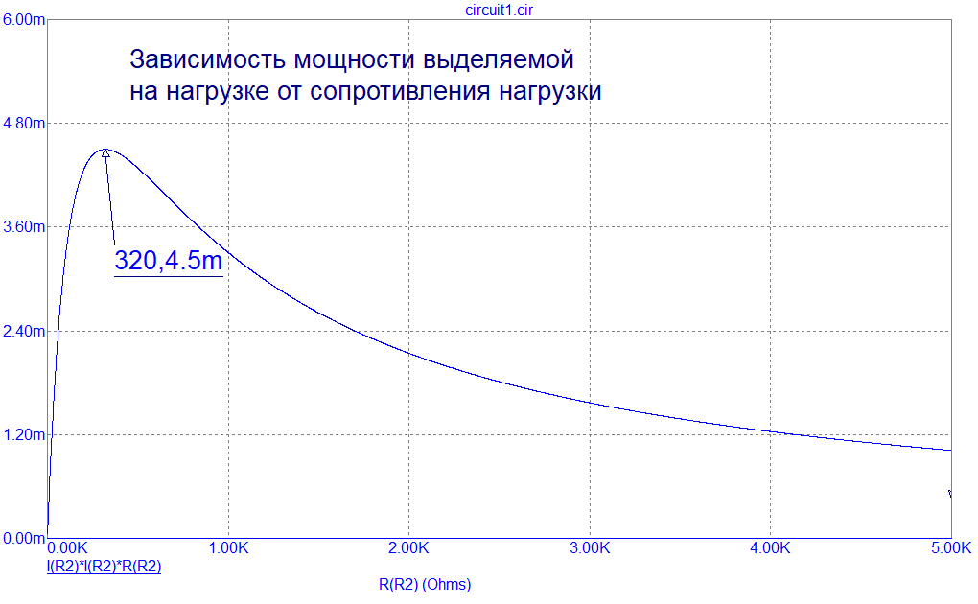

Вывод: при увеличении сопротивления нагрузки мощность выделяемой на нагрузке сначала растет (до Rн=r), а затем падает

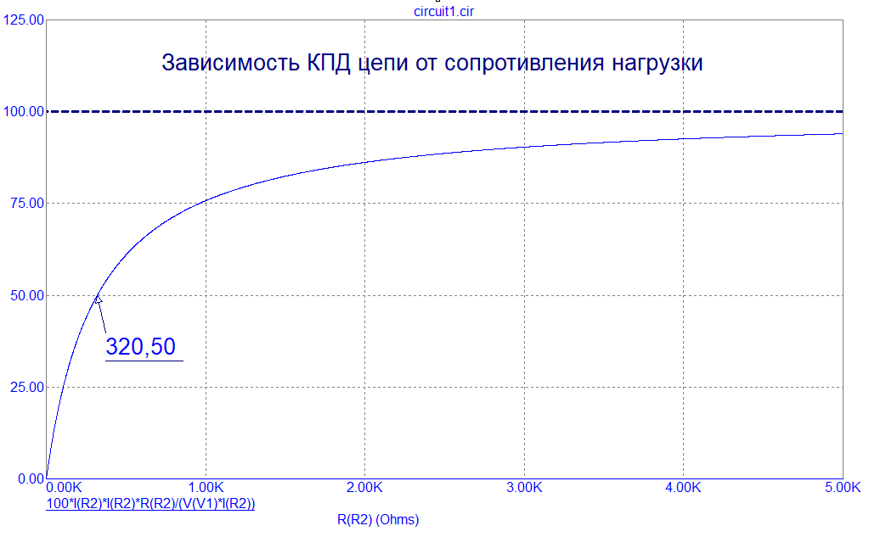

Вывод: КПД цепи прямо пропорционально сопротивлению нагрузки.

Схема 2.

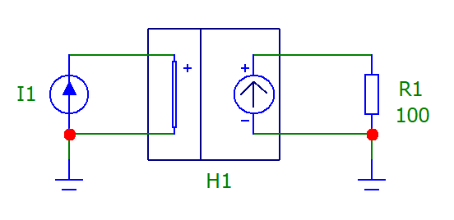

Для цепи (схема 2) с линейным источником переменного тока,

управляемым переменным напряжением (ИНУТ) рассчитать амплитуду

напряжения Um на нагрузке, если управляющее сопротивление γ = 3 Ом,

управляющий ток i(t) = 2sin(2πft), f = 2 кГц, для двух значений

сопротивлений нагрузки RH 100 и 200 Ом.

|  |  |  |  |  |
| --- | --- | --- | --- | --- |
| По предварительному расчёту | | | | ЭВМ |
| Rн,Ом | γ, Ом | Im,A | Um, В | Um, В |
| 100 | 3 | 2 | 6 | 6 |
| 200 | 3 | 2 | 6 | 6 |

Таблица 2. - изучение ИНУТ

Осцилограмма при Im = 2

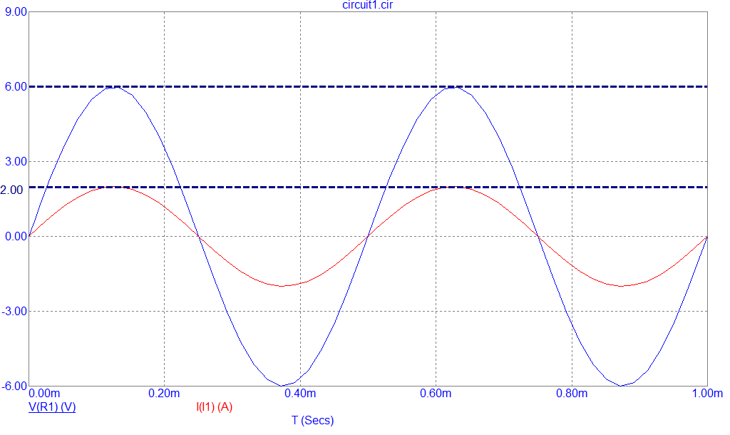

Осцилограмма при Im = 3

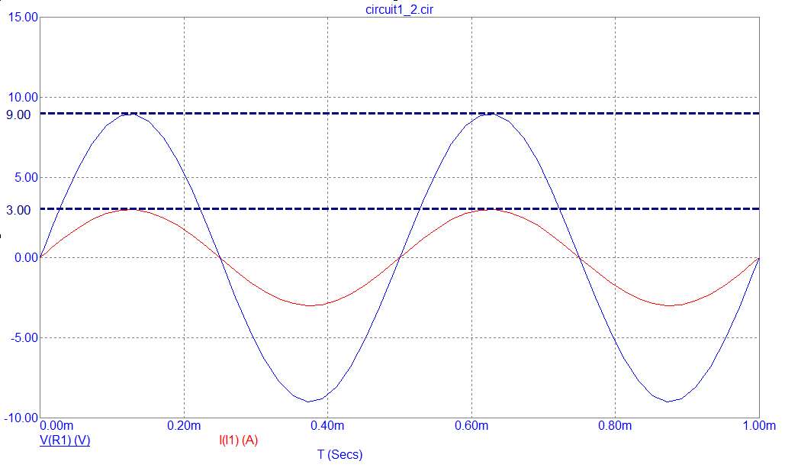

Вывод: мы изучили зависимые источники, с помощью программы Micro-Cap получили внешние характеристики источников напряжения.

Вопросы для самопроверки.

1. Какой источник называется источником ЭДС. Приведите примеры независимых и зависимых источников.
2. Режимы работы источника ЭДС.
3. Чему равно падение напряжения на нагрузке Uн при Rн = r?
4. Чему равна мощность выделяемая на внутреннем сопротивлении источника Pr при Rн = r?
5. Чему равен КПД при Rн = r?

Ответы

1. Двухполюсник, напряжение на зажимах которого не зависит от тока, протекающего через источник и равно его ЭДС.
2. Номинальный режим, режим холостого хода, короткое замыкание.
3. Uн = Ir = 1,2 В
4. Pr = I2r = 4.5*10-3 Вт
5. КПД = I2r/EI = Ir/E = 50%